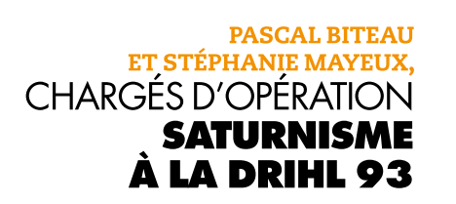
24 HEURES AVEC …
Pascal Biteau et Stéphanie Mayeux, chargés d’opération saturnisme à la DRIHL 93
Extrait de « Le mag » 23 octobre 2016
… lire la suite

